ศาสนาฮินดู
ศาสนาฮินดู เป็นศาสนาที่เก่าแก่ที่สุดของโลก มีอายุเก่าแก่ถึง 4500 ปี เป็นศานาที่ใหญ่เป็น อันดับสามของศาสนาโลก คนที่นับถือศาสนาฮินดู เรียกว่า ชาวฮินดู ชาวฮินดูมีอยู่ประมาณ พันล้านคนทั่วโลก(1 ใน 6 ของประชากรโลก) ชาวฮินดูส่วนมากอาศัยอยู่ในกลุ่มประเทศ อาราบิค ส่วนมากอยู่ในประเทศอินเดีย, เนปาล, ศรีลังกา, มาเลเซีย, อินโดนีเซีย, บังคลาเทศ และมอริเชียส เป็นต้น ในประเทศเนปาลมีศาสนาฮินดูเป็นศาสนาประจำชาติ อย่างไรก็ตาม ยังมีชาวฮินดูในทวีปยุโรปและทวีปอเมริกาด้วย ชาวฮินดูในประเทศนอร์เวย์ส่วนใหญ่มาจาก ประเทศศรีลังกา และบางส่วนมาจากประเทศอินเดีย ในนอร์เวย์มีชาวฮินดูอยู่ประมาณ 15,000 คน ส่วนมากอาศัยอยู่ในและรอบๆออสโล

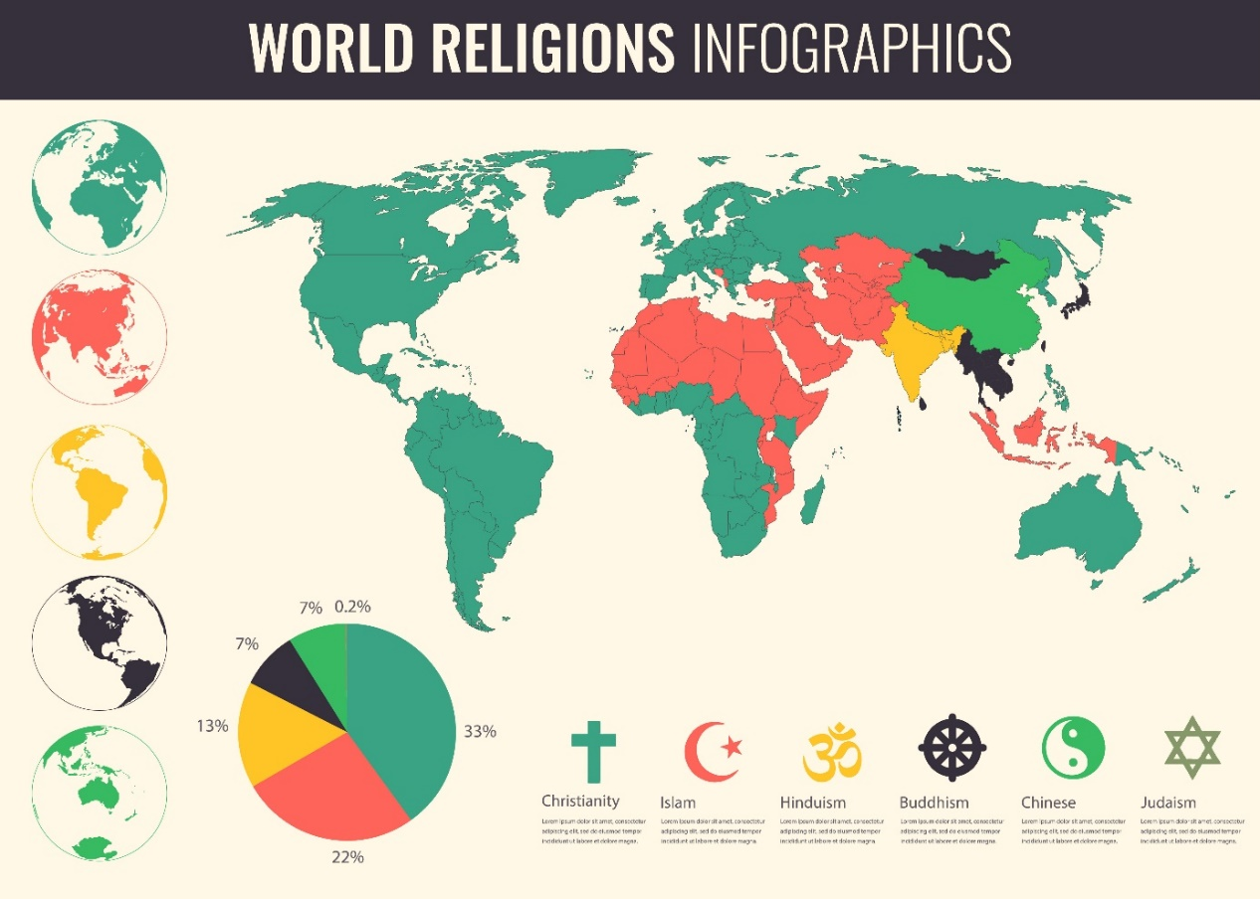
Kart: Adobe Stock, switchpipi

ความเชื่อของศาสนาฮินดู
ศาสนาฮินดูไม่มีศาสดาหรือผู้ก่อตั้งเหมือนศาสนาอื่น ชาวฮินดูเชื่อว่าทุกสิ่งทุกอย่างในจักรวาลมีส่วน สัมพันธ์เกี่ยวข้องกัน และถูกกำหนดโดยกฏที่แน่นอนไว้แล้ว มนุษย์ สัตว์ หรือพืชพันธุ์ มีหน้าที่ที่กำหนดไว้ ของตนเอง ซึ่งเรียกว่า ธรรมมะ(Dhamma) มนุษย์ทุกคนมีหน้าที่ที่แน่นอน หน้าที่ขึ้นอยู่กับว่าเขาเกิดมาในครอบครัวไหนและเขามีอายุเท่าไหร่

ชาวฮินดูเชื่อว่าจิตวิญญาณจะไปสู่ภพภูมิใหม่ (et nytt vesen) หลังจากการตาย และจะไปเกิดในร่างใหม่ การเกิดใหม่นั้นขึ้นอยู่กับสิ่งที่คนนั้นได้กระทำในครั้งที่มีชีวิต ชีวิตเป็นไปตามวงล้อ(sirkel) คือวนเวียนตาย และเกิดอยู่อย่างนั้น และชาวฮินดูส่วนมากไม่ต้องการเกิดใหม่ การไม่เกิดใหม่นี้เรียกว่า การหลุดพ้น (moksha) การเกิดใหม่ถูกกำหนดโดยกฏที่เรียกว่า ”กรรม” (karma) ซึ่งหมายถึง การกระทำ การทำดีส่งผลให้ชีวิตใน ชาติหน้าดี และการทำชั่วทำให้มีความยากลำบากในการเกิดใหม่ ทุกอย่างมีการเกิด การตาย และการเกิดใหม่ เรียกว่า การเวียนว่ายตายเกิด (Samsara) ในศาสนาฮินดูมีกฏที่สำคัญ คือต้องไม่ทำลายสิ่งมีชีวตอื่น ไม่ว่าจะ เป็นมนุษย์ สัตว์ หรือพืช ซึ่งถือว่ามีจิตวิญญาณเหมือนกัน ดังนั้นชาวฮินดูส่วนมากไม่ทานเนื้อวัว ในแนวทาง ปฏิบัติแล้วมีชาวฮินดู 30% ทานมังสวิรัติ วัวถือเป็นสัตว์ศักดิ์สิทธิ์ และการทานเนื้อวัวเป็นข้อห้ามในศาสนาฮินดู การคำนึงถึงชีวิตผู้อื่นถือเป็นเรื่องสำคัญในศาสนาฮินดู

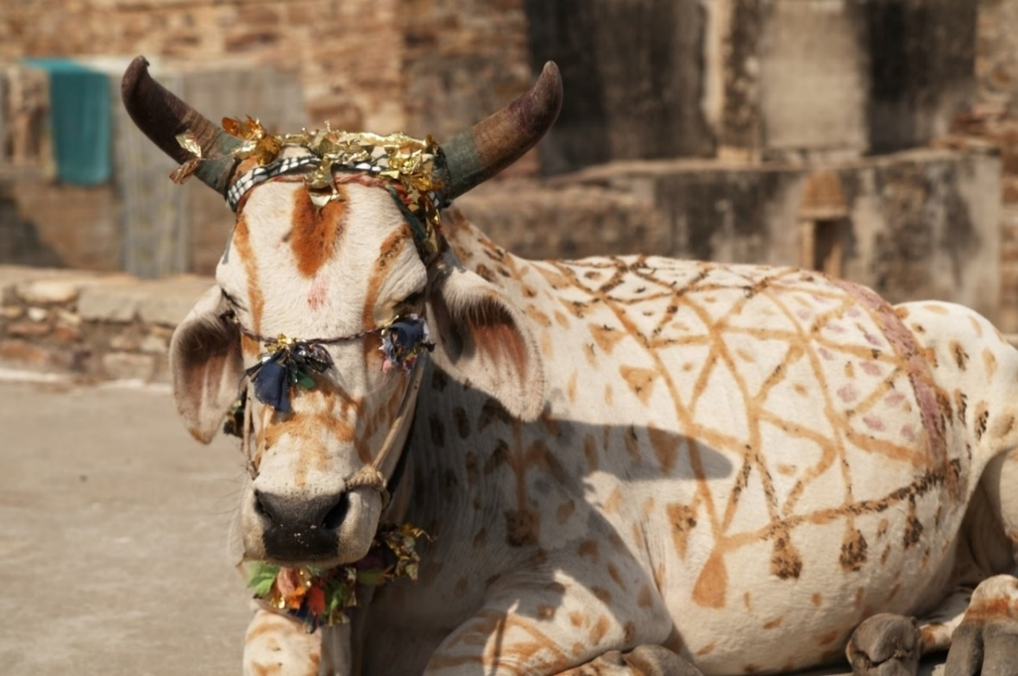
Bilde: Adobe Stock, JeremyRichards

คำภีร์อันศักดิ์สิทธิ์ (Hellige Tekster)
ศาสนาฮินดูมีหลายคำภีร์ ซึ่งเขียนโดยภาษาเก่าแก่ คือ ภาษาสันสฤต คำภีร์เก่าๆเหล่านี้ เรียกว่า คำภีร์พระเวท(veda skriftene) ซึ่งถูกเขียนไว้เมื่อ 3000 ปีที่แล้ว ส่วนมากจะเป็นพรามณ์หรือนักบวช ที่สามารถอ่านคำภีร์ พระเวทได้ คำภีร์จะใช้เมื่อชาวฮินดูมีการบูชาเทพต่าง ๆ พระเวท(Veda)มีความหมายว่า ความรู้(Kunnskap)

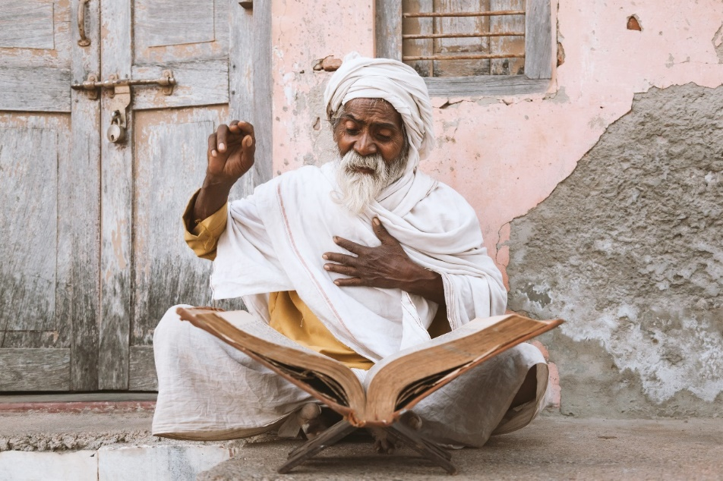
Bilde: Adobe Stock, Prashant Zl

มหาภารตะ (Mahabharata)
มหาภารตะเป็นการรวมบทกวี(Diktsamling) ที่เขียนขึ้นเมื่อประมาณ 800 ปีก่อนคริตศักราช เป็นเรื่องราวเกี่ยวกับคุณธรรม เรื่องความถูกผิด ของชีวิต นอกจากนี้ยังเกี่ยวกับการต่อสู้ระหว่างคนดีกับคนชั่ว ในมหาภารตะมีตำนานตอนหนึ่ง เป็นที่รู้จักเป็นอย่างดี คือ การสนทนา โต้ตอบระหว่างนักรบชื่ออรชุณ(Arjuna) ซึ่งผู้ขมังธนูและและเป็น นัก- รบผู้แกร่งกล้ากับเทพกฤษณะผู้ขับราชรถ ก่อนการทำมหาสงคราม

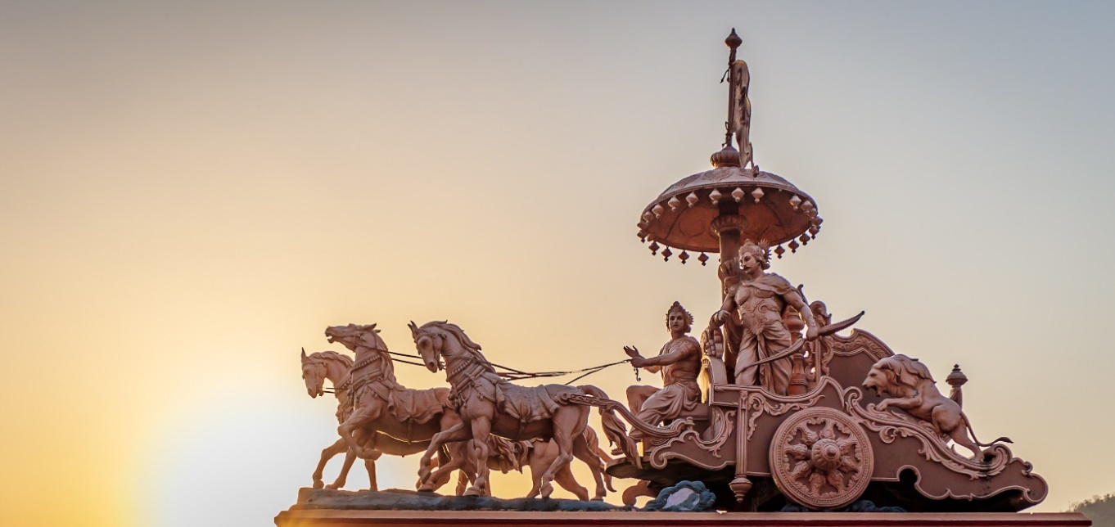
Illustrasjon: Adobe Stock, Peppygraphics

รามายณะ (Ramayana)
รามายณะถูกเขียนมากว่า 2000 ปีมาแล้ว เป็นเรื่องราวของพระรามที่เป็นอวตารของพระวิษณุ ชาวฮินดูจะ บูชาพระรามและนางสีดาผู้เป็นมเหสี พร้อมด้วยน้องชายคือ เจ้าชายลักษมัณเช่นกัน เพื่อนของพระรามคือ หนุมาน (Hanuman) ซึ่งเป็นผู้นำกองทัพเหล่าวานร และได้ช่วยพระราม ต่อสู้กับยักษ์ ทศกัณฑ์ (Ravana) ซึ่งเป็นฝ่ายชั่วร้าย ก็เป็นที่นับถือและบูชา ของชาวฮินดูหลายคน

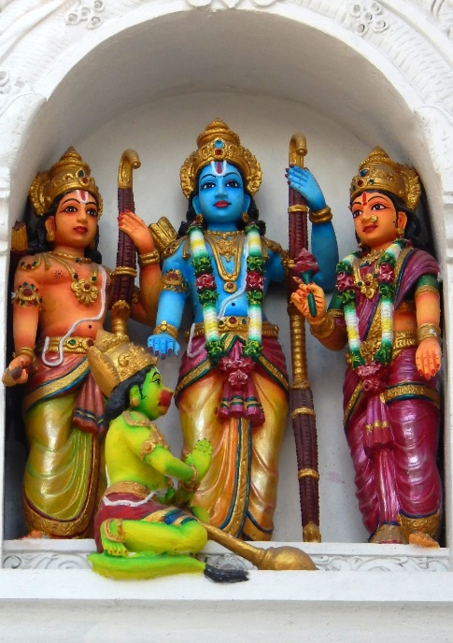
Illustrasjon: Adobe Stock, reddees

ปุรณะ (Purana) วรรณกรรมคลาสสิก
ปุรณะเป็นวรรณกรรมเกี่ยวกับประวัติศาสตร์ ภูมิศาสตร์ และตำนานเกี่ยวกับเทพเจ้าต่าง ๆ นอกจากนี้ยังเล่า ถึงประวัติของจักรวาลตั้งแต่การกำเนิดและการสูญสลาย

เทพและเทวีในศาสนาฮินดู (Guder og gudinner)
ชาวฮินดูเชื่อว่ามีพระเจ้าเพียงองค์เดียว แต่พระเจ้าจะปรากฏตัวให้มนุษย์เห็นในลักษณะที่ แตกต่างกัน ซึ่งเป็นเหตุผลว่าทำไม ชาวฮินดูจึงบูชาเทพและเทวีหลายองค์ ชาวฮินดูเชื่อว่า เทพหรือเทวีแต่ละองค์มีอำนาจหรือหน้าที่เฉพาะตน
เทพที่สำคัญสามองค์คือ พระศิวะ, พระวิษณุ, และพระพรหม, พระพรหมเป็นผู้สร้างและ เป็นผู้ ควบคุมทุกอย่างที่พระเจ้าได้สร้างขึ้น พระวิษณุเป็นผู้ปกป้องโลกและควบคุมโชคชะตาของ มนุษย์ ส่วนพระศิวะเป็นผู้ทำลายทุกชีวิต แต่ก็เป็นผู้ให้ชีวิตใหม่ เช่นกัน
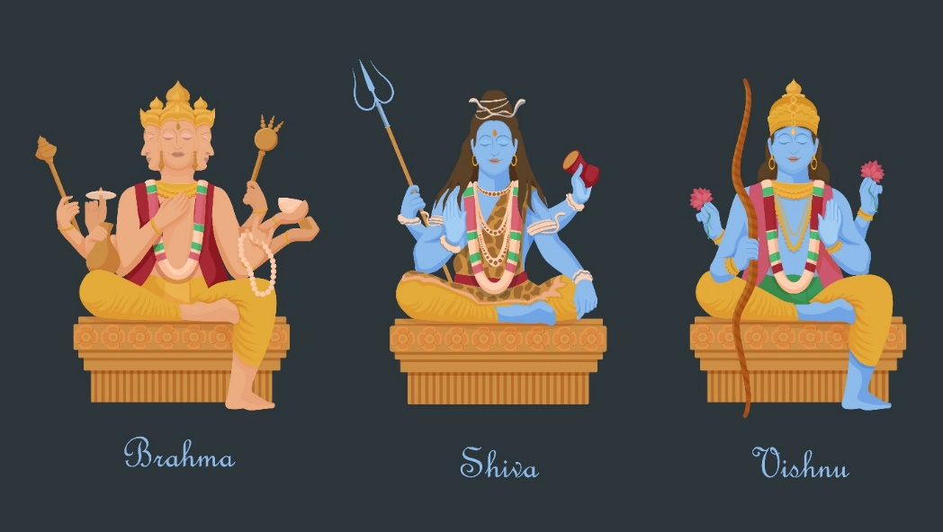
Illustrasjon: Adobe Stock, Богдан Скрипник

พระศิวะ, เทวีปารวตี, พระพิฆเนศ และพระขันธกุมาร
ผู้ที่บูชาพระศิวะ เชื่อว่าพระศิวะเป็นทั้งผู้สร้างและผู้ทำลาย ซึ่งอาจเป็นผู้ที่อยู่เป็นครอบครัว หรืออาจเป็นผู้ที่ อยู่องค์เดียว เมื่ออยู่เป็นครบครัวจะแต่งงานมีมเหสี คือ เทวีปารวตี และมี ลูกชายสองคนคือ พระพิฆเนศ และ พระขันธกุมาร
ชาวฮินดูในนอร์เวย์ส่วนมากนับถือพระศิวะ เทวีปารวตี และลูกชายทั้งสองคือ พระพิฆเนศ และพระขันธกุมาร พระพิฆเนศมีพระเศียรเป็นช้างซึ่งแสดงถึงความฉลาดของพระองค์ ส่วน พระขันธกุมารมี ชื่ออีกหนึ่งชื่อว่า พระสกันท์ (Shanda) ซึ่งเป็นที่เคารพของชาวฮินดูทมิฬ ส่วนใหญ่
เทวีปารวตี มีชื่ออีกอย่างว่า พระแม่อุมา หรือพระสตี (Shakthi) ผู้ที่นับถือพระแม่สตีเรียกว่า «shakthitilhengere»

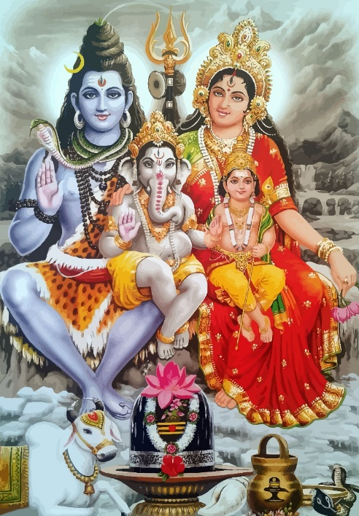
Illustrasjon: Adobe Stock, Chutima

เทวีสุรัสวดี (Suraswadi)
เทวีสุรัสวดี เป็นเทวี แห่ง ความรู้, ดนตรี, ศิลปะ, ปัญญา และการ เรียนรู้ เทวีสุรัสวดีนั่งบน ดอกบัวขาว และถือจะเข้(Veena) ซึ่งเป็นเครื่องดนตรีพื้นเมืองของของชาวทมิฬ พระสุรัสวดี เป็นมเหสีของพระพรหม
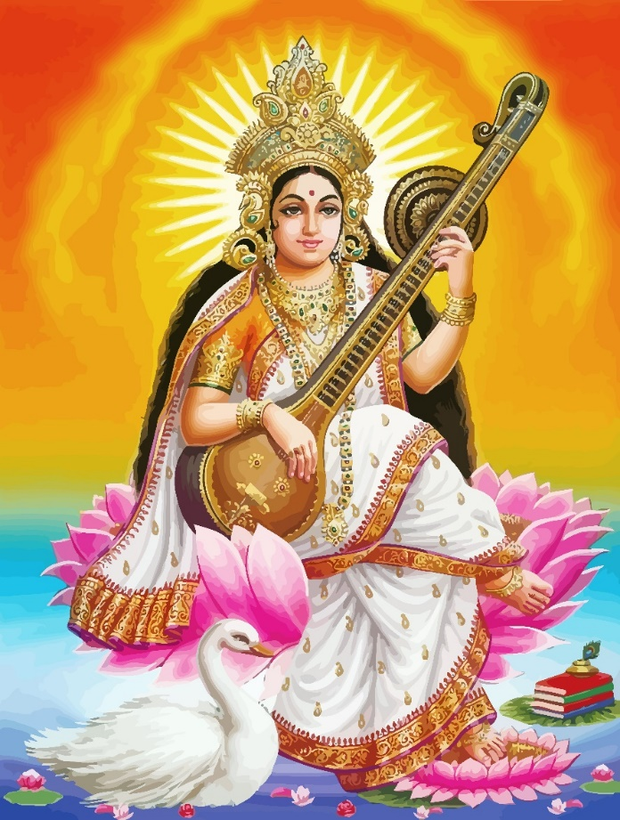
Illustrasjon: Adobe Stock, Chutima

เทวีลักษมี (Lakshmi)
เทวีลักษมี เป็นเทพี แห่งความโชคดี, ความร่ำรวย และความอุดมสมบูรณ์ พระแม่ลักษมีเป็น มเหสีของพระวิษณุ เป็นเทพีที่นั่งบนดอกบัวสีแดง
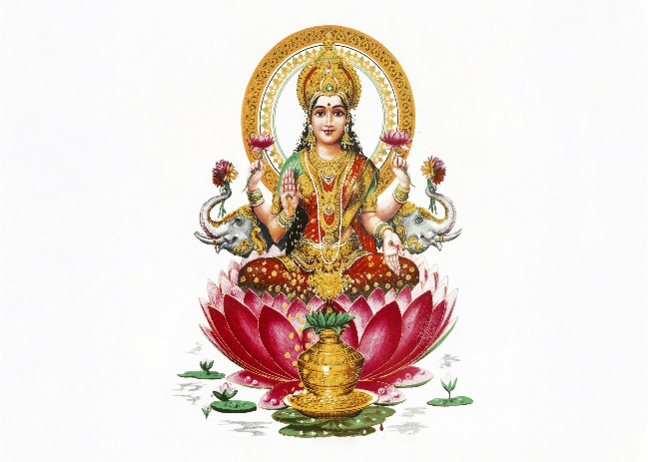
Illustrasjon: Adobe Stock, Malgorzata Kistryn

เทพีทุรกา(Durga)
เทพีทุรกาเป็นเทวี แห่งความกล้าหาญ การบูชา พระแม่ทุรกาเพื่อต่อสู้กับพลัง อำนาจที่พยายาม ทำลายความสันติสุข เพื่อให้มีสุขภาพแข็งแรง และความสามัคคี พระแม่ทุรกาเป็นสัญลักษณ์ ของเทวีผู้ปกป้องที่กล้าหาญ

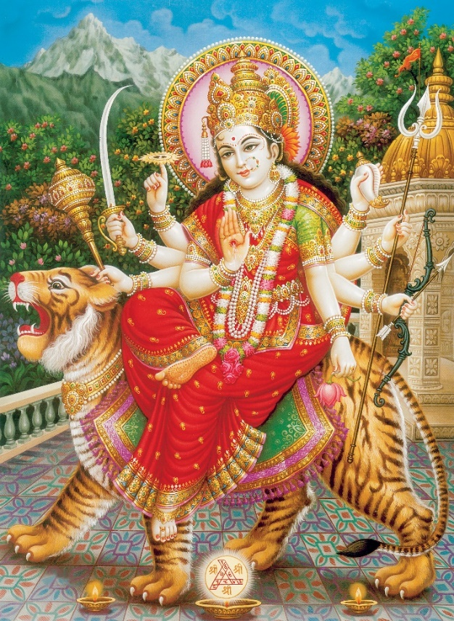
Illustrasjon: Adobe Stock, mkb

พระวิษณุ (Vishnu)
พระวิษณุเป็นผู้ดูแลและปกป้องจักรวาล ต่อสู้กับความ ชั่วร้าย พระวิษณุจะอวตารลงมาสู่โลก สามถึงสี่ครั้ง เพื่อต่อสู้กับความชั่วร้าย พระรามและพระกฤษณะเป็นอวตารของพระวิษณุ ชาวฮินดูเชื่อว่า พระวิษณุจะอวตารลงมาบนโลก เพื่อช่วยเหลือมนุษย์จากการทำลายล้าง

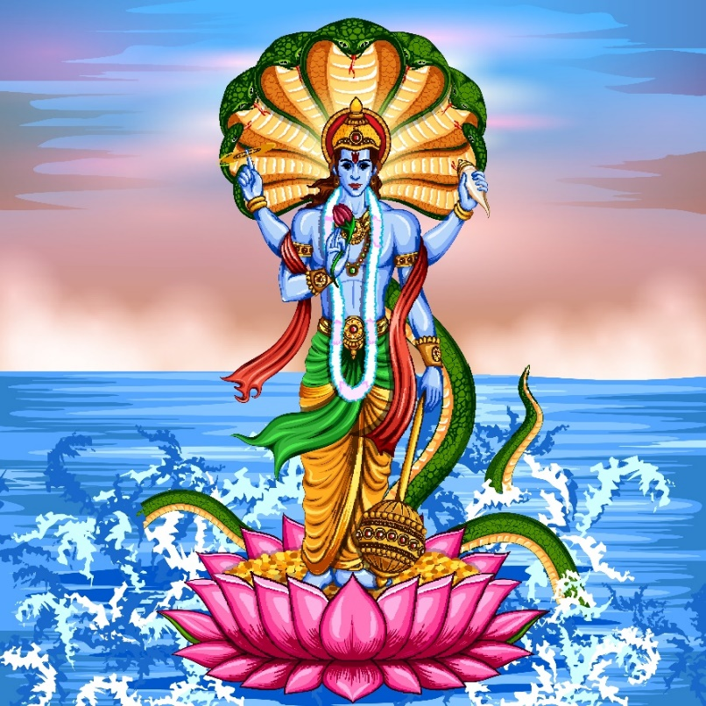
Illustrasjon: Adobe Stock, vectomart

การบูชา (Puja)
การบูชาหมายถึงการไหว้หรือการสักการะเทพเจ้า ชาวฮินดู ส่วนมากจะมีสถานที่บูชาที่บ้าน เพื่อทำการสักการะ สถานที่ บูชาจะประกอบด้วย รูปปั้นของเทพเจ้าที่พวกเขาบูชา ชาวฮินดู จะชำระล้างรูปปั้นเทพหรือเทวีที่บูชา และบูชา ดอกไม้, อาหาร และนม มีการจุดเทียนและธูป พร้อมทั้งสวดมนต์และขอพร บางคนจะนั่งสมาธิ พิธีกรรมนี้เรียกว่า “การบูชา” หลัง การบูชาเสร็จแล้ว ผู้ที่ร่วมพิธีกรรมจะร่วมรัปทานอาหารที่บูชาแด่เทพเจ้าร่วมกัน

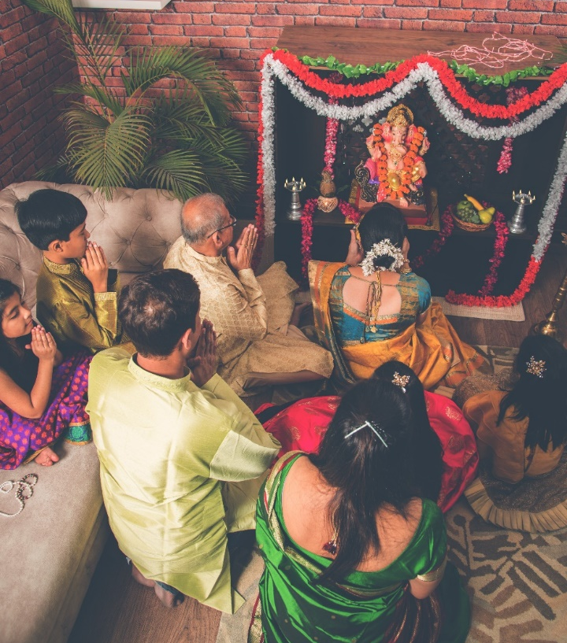
Bilde: Adobe Stock, StocklmageFactory

ระบบวรรณะ (Kastesystem)
ชาวฮินดูให้ความสำคัญกับระบบวรรณะ ในสมัยก่อนทั้งอาชีพและหน้าที่ในสังคมเป็นไปใน ลักษณะรุ่นสู่รุ่น แต่ละวรรณะมีหน้าที่ที่กำหนดไว้ในสังคมที่แน่นอน วรรณะที่สูงที่สุด คือ วรรณะพราหมณ์ ซึ่งมีหน้าที่เป็นผู้นำในพิธีกรรมบูชาเทพต่างๆในวัด ถัดลงมา คือวรรณะกษัตริย์หรือวรรณะนักรบ ส่วนวรรณะที่สาม คือวรรณะแพศย์หรือไวศยะ ประกอบด้วย ชาวไร่ชาวนา พ่อค้า และช่างฝีมือ ส่วนวรรณะที่สี่ คือ วรรณะศูทร หรือวรรณะของคนรับใช้ ทุกวันนี้เรื่องของระบบวรรณะยังคงเป็นเรื่องที่ต่อต้าน และค่อยๆเริ่มหายไปจากสังคม

วันสำคัญของศาสนาฮินดู (Hinduenes høytider)
ชาวฮินดูมีการฉลองและพิธีกรรมหลายอย่าง ชาวฮินดูหลายคนถือเอาวันศุกร์เป็นวันศักดิ์สิทธิ์ โดยพวกเขา จะพากันไปทำพิธีกรรมบูชาที่วัด

เทศกาลแห่งแสงสว่าง (Divali)
ดิวาลี คือเทศกาลแห่งแสงไฟ เฉลิมฉลองเพื่อระลึกถึงความดีชนะความชั่วร้าย ไฟหมายถึง ความโชคดี ชาวฮินดูจะจุดไฟ และส่งคำอวยพรให้กันทั้งครอบครัวและญาติที่มารวมตัวกัน ทุกคนจะได้รับเสื่อผ้าใหม่ ชาวฮินดูจะเชิญพระแม่ลักษมีลงมาในวันดิวาลี

คืนแห่งพระศิวะ (Shivanatten)
คืนแห่งพระศิวะ เป็นคืนที่เฉลิมฉลองเพื่อเป็นการบูชาพระศิวะ ซึ่งมีการจัดขึ้นทุกปี ชาวฮินดู จะไม่นอนจนถึงเช้า หลายคนจะไปเฉลิมฉลองคืนแห่งพระศิวะกันที่วัด

เทศกาลนวราตรี (Navaratri)
นวราตรีมีความหมายว่า เก้าคืน เป็นการเฉลิมฉลองเพื่อบูชาเทวีสตีและอวตารทั้งสาม คือ พระแม่สรัสวดี พระแม่ลักษมี และพระแม่ทุรกา โดยสามวันแรกเป็นการบูชาพระแม่ทุรกา สามวันถัดมาบูชาพระแม่ลักษมี และสามวันสุดท้ายเป็นการเฉลิมฉลองเพื่อบูชาพระแม่สรัสวดี คนที่เริ่มเรียนศิลปะ ดนตรี และการเต้นรำครั้งแรก จะได้รับการเรียนการสอนในวันที่สิบ หลัง จากวันนวราตรี

เทศกาลโฮลีรือเทศกาลสาดสี (Holi)
เทศกาลโฮลีจะเฉลิมฉลองในฤดูใบไม้ผลิ จะมีการก่อกองไฟกองใหญ่ และมีการโยนของเก่า เข้าในกองไฟซึ่ง เป็นสัญลักษณ์แสดงถึงสิ่งชั่วร้ายได้ถูกเผาให้มอดไหม้ไปหมดแล้ว

วัด (Tempel)
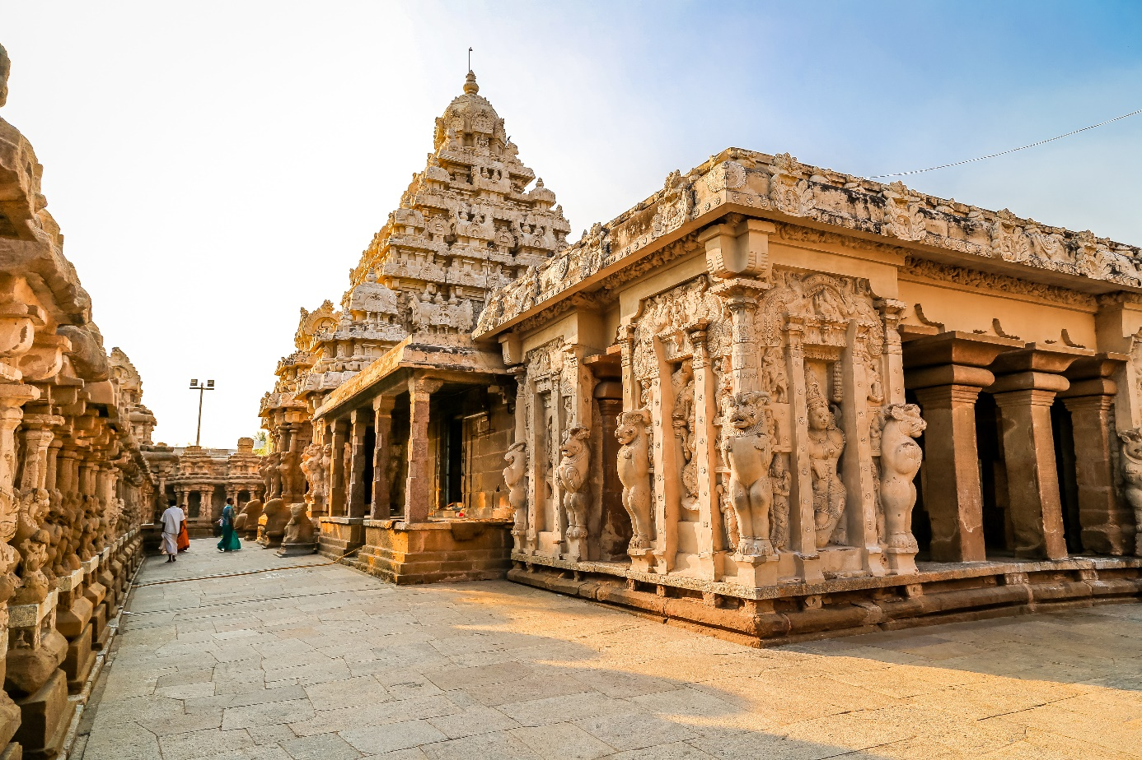
Bilde: Adobe Stock, matiplanas
วัดเป็นสถานที่ศักดิ์สิทธิ์ของชาวฮินดู วัดถูกสร้างขึ้นด้วยความนับถือและศัทธาในเทพเจ้าองค์ ใดองค์หนึ่ง แต่อย่างไรก็ตามในวัดวัดอาจมีรูปปั้นหรือรูปภาพของเทพหลายองค์ การสวดมนต์ ขอพรเทพเจ้าถือเป็นเรื่องสำคัญของชาวฮินดู ดังนั้นพวกเขาจึงไปกราบไหว้เทพเทวีที่วัดใกล้ๆ อยู่ประจำ ชาวฮินดูจะชำระร่างกายให้สะอาดก่อนเข้าวัด ดังนั้นการทานมังสวิรัติเมื่อเข้าวัด จึง เป็นการชำระร่างกายอีกวิธีหนึ่ง ในนอร์เวย์มีวัดฮินดูอยู่สี่วัด คือ ที่ออสโลสองวัด ที่ทรอนด์เฮม หนึ่งวัด และที่บาร์เกนอีกหนึ่งวัด
เมื่อชาวฮินดูเข้าไปในวัดจะโค้งศีรษะก้มคำนับต่อหน้าเทพหรือเทวี เพื่อแสดงความนับถือ และเป็นผู้รับใช้ต่อเทพและเทวีนั้น พราหมณ์คือผู้นำพิธีกรรมบูชาที่วัด ทุกคนต้องถอดรองเท้า ก่อนเข้าไปในวัด

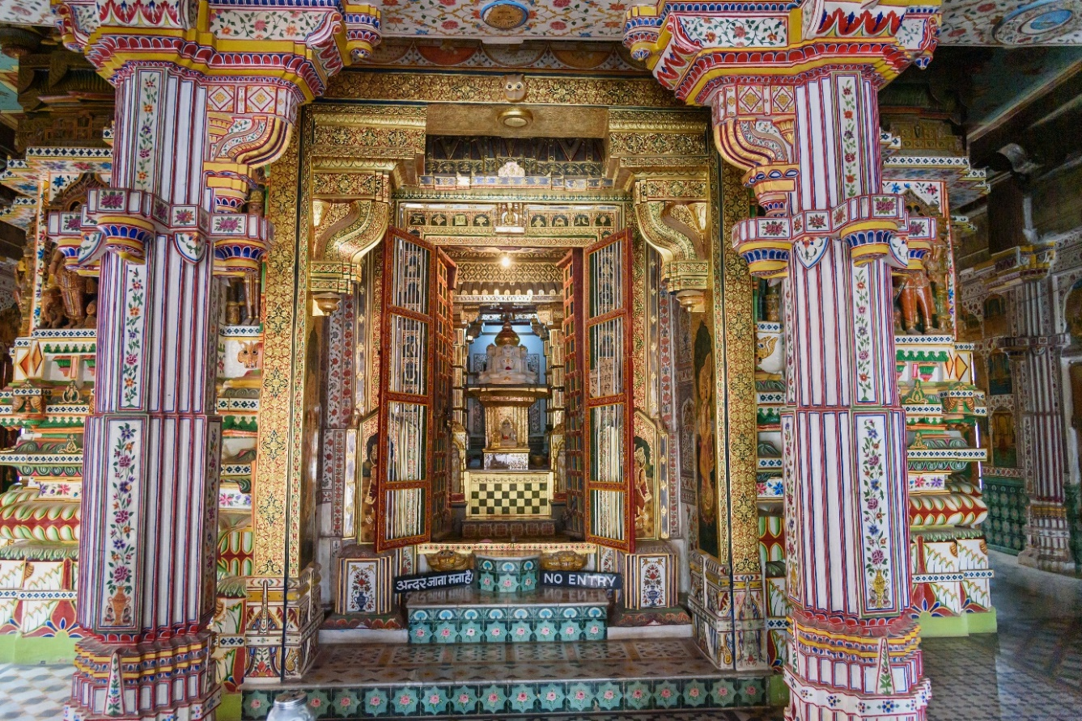
Bilde: Adobe Stock, Elene Odareeva

สถานที่ศักดิ์สิทธิ์ของชาวฮินดู (Hellige steder for hinduer)
ในอินเดียมีชาวฮินดูอยู่ประมาณ 70 เปอร์เซ็นต์ และมีสถานที่อันศักดิ์สิทธิ์ตามความเชื่อ ของศาสนาฮินดูหลายแห่ง เช่น ยอดเขา แม่น้ำ และเมืองต่างๆ สำหรับชาวฮินดูส่วนใหญ่ ถือแม่น้ำคงคา(Ganges) และเทือกเขาหิมาลัย(Himalaya) เป็นสถานที่อันศักดิ์สิทธิ์ ซึ่งถือ ว่าเป็นสถานที่แห่งพระเจ้า และชาวฮินดูเชื่อว่าการปลดปล่อยหรือการหลุดพ้นนั้น เกิดขึ้นที่ สถานที่ศักดิ์สิทธิ์ นอกจากนี้ชาวฮินดูยังเชื่อว่า พระศิวะเกี่ยวข้องและเชื่อมโยงกับภูเขาหิมาลัย

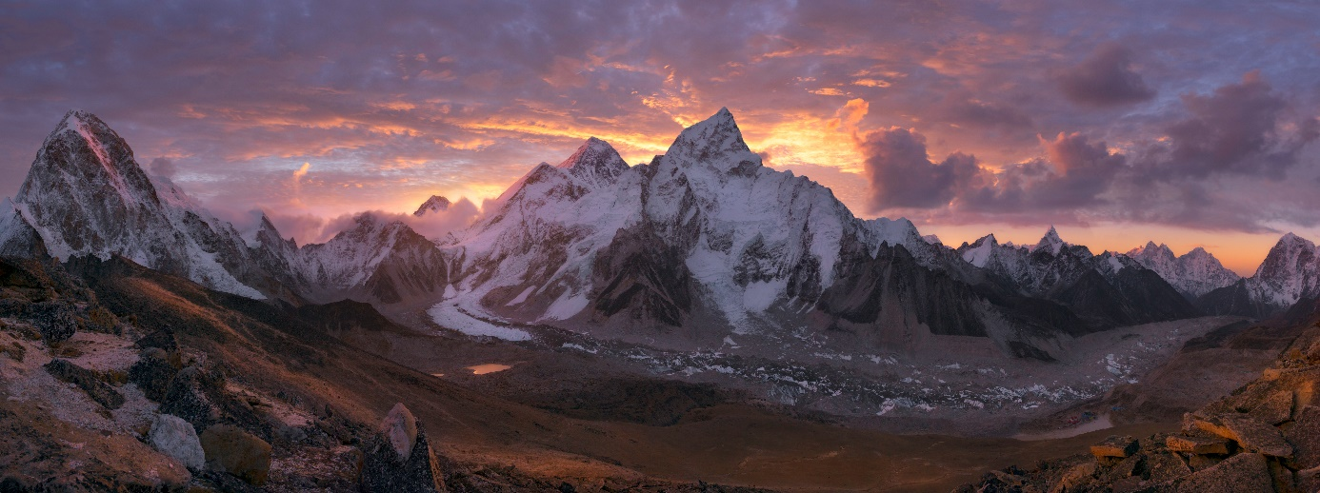
Bilde: Adobe Stock, inigocia

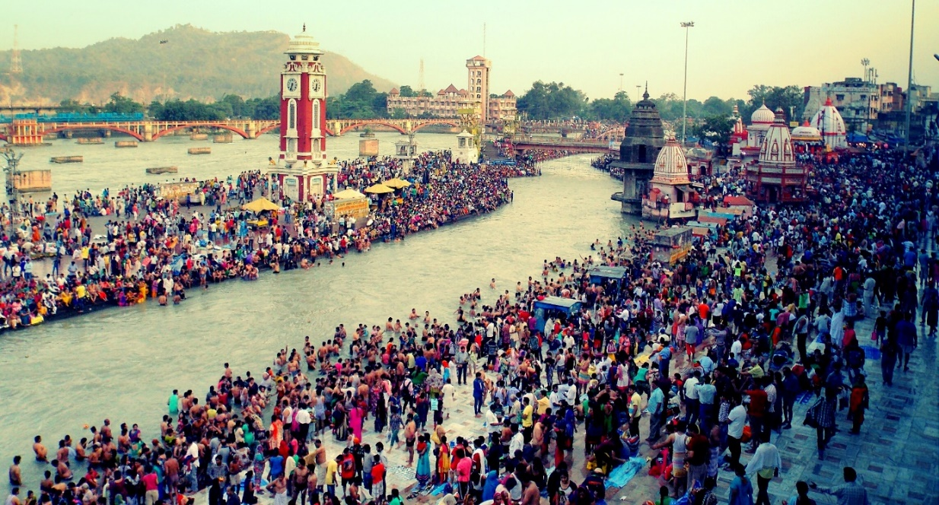
Bilde: Adobe Stock, manik sharman EM

